RM –SLIKE BITNE ZA ZAPAMTITI!!

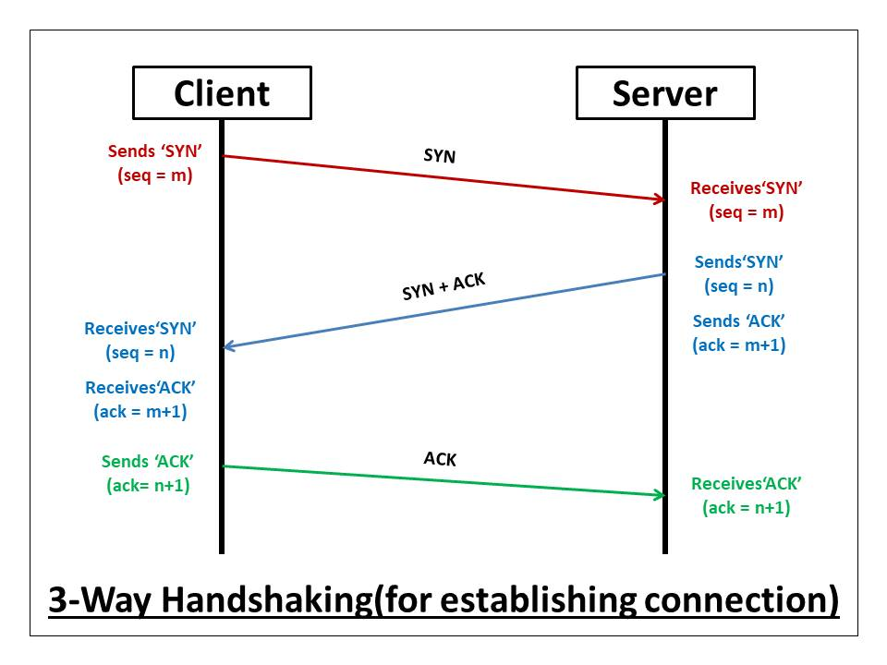
Šta je 3-way handshake?
3-way handshake je proces uspostavljanja veze u TCP (Transmission Control Protocol) komunikaciji. TCP je pouzdan protokol na transportnom sloju OSI modela, koji osigurava da podaci budu ispravno preneseni između dva krajnja uređaja (hosta).

Kada se koristi?
Koristi se svaki put kada se želi uspostaviti pouzdana TCP veza između dva uređaja (npr. klijent i server), pre nego što se prenesu podaci. Ovo je početni korak komunikacije u aplikacijama poput:
- HTTP/HTTPS (web stranice)
- FTP (prenos fajlova)
- Telnet (daljinski pristup)
- SMTP (e-pošta)

Kako funkcioniše 3-way handshake?
Proces ima tri koraka:
- SYN (Synchronize):
  - Klijent šalje zahtjev za uspostavljanje veze serveru.
  - Ovaj zahtjev sadrži SYN flag (sinhronizacijski signal) i početni sekvencijalni broj (Sequence Number), npr. Seq = x.
- SYN-ACK (Synchronize-Acknowledge):
  - Server odgovara potvrdom (ACK) klijentovog zahtjeva.
  - Server također šalje svoj vlastiti zahtjev za uspostavljanje veze s SYN flagom i svojim početnim sekvencijalnim brojem, npr. Seq = y i Ack = x+1.
- ACK (Acknowledge):
  - Klijent potvrđuje serverov zahtjev.
  - Klijent šalje ACK flag s Ack = y+1, čime se završava uspostavljanje veze.

Vizuelni prikaz:
Klijent -> Server: [SYN, Seq = x]
Server -> Klijent: [SYN-ACK, Seq = y, Ack = x+1]
Klijent -> Server: [ACK, Ack = y+1]
Nakon ovoga, veza je uspostavljena i uređaji mogu razmjenjivati podatke.

Primjer:
Zamislimo da klijent otvara web stranicu:
- Klijent (npr. vaš računar) želi uspostaviti TCP vezu s web serverom.
- SYN: Klijent šalje SYN paket serveru (početni broj: Seq = 1000).
- SYN-ACK: Server odgovara sa SYN-ACK paketom (Seq = 500, Ack = 1001).
- ACK: Klijent šalje ACK paket (Ack = 501).
Nakon ovoga, HTTP/HTTPS protokol počinje slati zahtjeve (npr. za stranicu ili fajlove).

Zašto je važan?
- Osigurava pouzdanost: Omogućava da obje strane potvrde spremnost za komunikaciju.
- Provjera konekcije: Provjerava dostupnost i spremnost klijenta/servera.
- Upravljanje resursima: Prije nego što veza počne, uređaji rezervišu resurse (portove, memoriju).

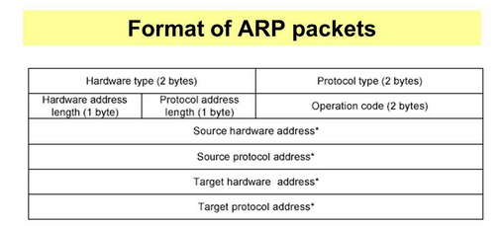

Format ARP paketa:
1. Hardware Type (2 bajta):
- Ovaj polje identificira tip hardverske adrese (MAC adrese) koja se koristi na Data Link sloju.
- Primjer:
  - 0x0001 označava Ethernet (najčešći slučaj).
  - Drugi tipovi mogu biti FDDI, token ring, itd.
2. Protocol Type (2 bajta):
- Identificira protokol za koji se traži razrješavanje adrese.
- Primjer:
  - 0x0800 označava IPv4.
  - Može biti i neki drugi mrežni protokol, npr. IPv6.
3. Hardware Address Length (1 bajt):
- Daje dužinu hardverske adrese u bajtovima.
- Primjer:
  - Za Ethernet, MAC adresa ima 6 bajtova (vrijednost će biti 6).
4. Protocol Address Length (1 bajt):
- Daje dužinu protokolske adrese u bajtovima.
- Primjer:
  - Za IPv4 adresu, vrijednost će biti 4.
5. Operation (2 bajta):
- Označava tip ARP poruke:
  - 1 – ARP Request (zahtjev za razrješavanje adrese).
  - 2 – ARP Reply (odgovor s razriješenom adresom).
  - 3 – RARP Request (zahtjev za reverzni ARP).
  - 4 – RARP Reply (odgovor na reverzni ARP).
6. Source Hardware Address:
- Hardverska (MAC) adresa pošiljaoca zahtjeva/odgovora.
- Primjer: Ako je uređaj na Ethernet mreži, ovdje je MAC adresa pošiljaoca ARP paketa.
7. Source Protocol Address:
- Protokolska (IP) adresa pošiljaoca.
- Primjer: IP adresa uređaja koji šalje ARP zahtjev ili odgovor.
8. Target Hardware Address:
- Hardverska (MAC) adresa odredišta.
- Kod ARP zahtjeva ovo polje je inicijalno prazno (nije poznato), dok kod ARP odgovora sadrži MAC adresu ciljanog uređaja.
9. Target Protocol Address:
- Protokolska (IP) adresa odredišta.
- Ovo je IP adresa uređaja čiju MAC adresu pokušavamo saznati.

Kako funkcioniše ARP u mreži?
- ARP Request:
  - Kada uređaj (npr. računar A) želi poslati podatke drugom uređaju (računaru B) na istoj mreži, ali ne zna njegovu MAC adresu, šalje ARP Request. U njemu su:
    - Source Hardware Address: MAC adresa računara A.
    - Source Protocol Address: IP adresa računara A.
    - Target Protocol Address: IP adresa računara B.
    - Target Hardware Address: Prazno, jer se traži.
- ARP Reply:
  - Uređaj B prima ARP Request, prepoznaje svoju IP adresu u polju Target Protocol Address, i odgovara sa:
    - Target Hardware Address: MAC adresa računara B.
    - Target Protocol Address: IP adresa računara B.
- Nakon ARP odgovora:
  - Računar A sada ima MAC adresu računara B i može direktno slati Ethernet frejmove.

Primjer:
Pretpostavke:
- Računar A: IP 192.168.1.10, MAC AA:BB:CC:DD:EE:FF.
- Računar B: IP 192.168.1.20, MAC 11:22:33:44:55:66.
Koraci:
- ARP Request (poslat s računara A):
  - Source Hardware Address: AA:BB:CC:DD:EE:FF.
  - Source Protocol Address: 192.168.1.10.
  - Target Hardware Address: Prazno.
  - Target Protocol Address: 192.168.1.20.
- ARP Reply (poslat s računara B):
  - Source Hardware Address: 11:22:33:44:55:66.
  - Source Protocol Address: 192.168.1.20.
  - Target Hardware Address: AA:BB:CC:DD:EE:FF.
  - Target Protocol Address: 192.168.1.10.

Hajde da detaljno objasnimo pojmove protokol i port, kao i njihove funkcije, primjene, i razlike.

Šta je protokol?
Protokol je pravilnik ili skup pravila koja definišu kako uređaji međusobno komuniciraju u mreži. To uključuje pravila za:
- Razmjenu podataka: Kako se podaci prenose.
- Formate: Kako izgleda struktura paketa/podataka.
- Kontrolu grešaka: Kako se greške detektuju i ispravljaju.
- Sekvenciranje: Kako se podaci pravilno redaju.
Primjeri protokola:
- HTTP (HyperText Transfer Protocol): Koristi se za pregledavanje web stranica.
- FTP (File Transfer Protocol): Prenos fajlova između uređaja.
- TCP (Transmission Control Protocol): Pouzdan prenos podataka.
- UDP (User Datagram Protocol): Brz, ali nepouzdan prenos podataka.
- ICMP (Internet Control Message Protocol): Koristi se za dijagnostiku mreže, npr. kod pinga.
- ARP (Address Resolution Protocol): Pronalazi MAC adresu za datu IP adresu.
Zašto se koriste protokoli?
- Da bi komunikacija između uređaja bila standardizovana i kompatibilna.
- Svaki uređaj u mreži "razumije" pravila protokola.
- Omogućava različitim vrstama uređaja (računari, telefoni, serveri) da komuniciraju.
Gdje se koriste protokoli?
- U svakodnevnom radu s internetom i mrežama.
- Za slanje e-mailova, pregledavanje web stranica, skidanje fajlova, video konferencije itd.

Šta je port?
Port je logički broj (identifikator) koji aplikacije ili servisi koriste za razmjenu podataka na jednom uređaju. Možemo ga zamisliti kao "vrata" kroz koja podaci ulaze ili izlaze na određeni servis.
Primjeri portova:
- Port 80: HTTP (web stranice bez enkripcije).
- Port 443: HTTPS (web stranice s enkripcijom).
- Port 22: SSH (sigurno daljinsko povezivanje).
- Port 25: SMTP (slanje e-mailova).
- Port 53: DNS (prevođenje domena u IP adrese).
Zašto se koriste portovi?
- Da bi uređaj razlikovao različite servise koji rade na istoj IP adresi.
- Npr., računar može istovremeno koristiti:
  - Port 80 za pregledavanje interneta.
  - Port 22 za daljinsko povezivanje preko SSH-a.
  - Port 25 za slanje e-mailova.
Kako rade portovi?
- Kada aplikacija želi komunicirati, koristi specifičan port.
- Na serverima, određeni servisi "slušaju" na specifičnim portovima.
- Primjer: Web server "sluša" na portu 80 (HTTP) ili 443 (HTTPS). Kada klijent šalje zahtjev, podaci stižu na taj port.

Razlika između protokola i portova:
Protokol | Port
Skup pravila za komunikaciju. | Logički broj koji identificira aplikaciju.
Primjer: HTTP, TCP, UDP. | Primjer: 80, 443, 22.
Određuje kako se podaci razmjenjuju. | Određuje gdje se podaci šalju.
Radi na više nivoa OSI modela. | Povezan je s Transportnim slojem (TCP/UDP).

Kada, gdje i kako se koriste protokoli i portovi?
Kada se koriste?
- Protokoli i portovi koriste se u svakodnevnoj komunikaciji preko mreže:
  - Pristup internetu (HTTP/HTTPS).
  - Slanje i primanje e-mailova (SMTP, IMAP, POP3).
  - Online igre (koriste specifične portove i protokole).
  - Video konferencije (UDP za brzinu, TCP za pouzdanost).
Gdje se koriste?
- Na svakom uređaju u mreži:
  - Klijent (računar, telefon) koristi portove da komunicira sa serverima.
  - Serveri "slušaju" na određenim portovima za različite servise.
Kako funkcioniše?
- Komunikacija klijenta i servera:
  - Klijent šalje zahtjev prema serveru koristeći IP adresu i određeni port (npr., HTTP zahtjev na port 80).
  - Server odgovara koristeći isti protokol i port.
- Primjer:
  - Kada otvoriš web stranicu (npr. google.com):
    - Tvoj računar koristi HTTP protokol.
    - Podaci se šalju prema IP adresi Google servera.
    - Koristi se port 80 ili 443 (za HTTPS).

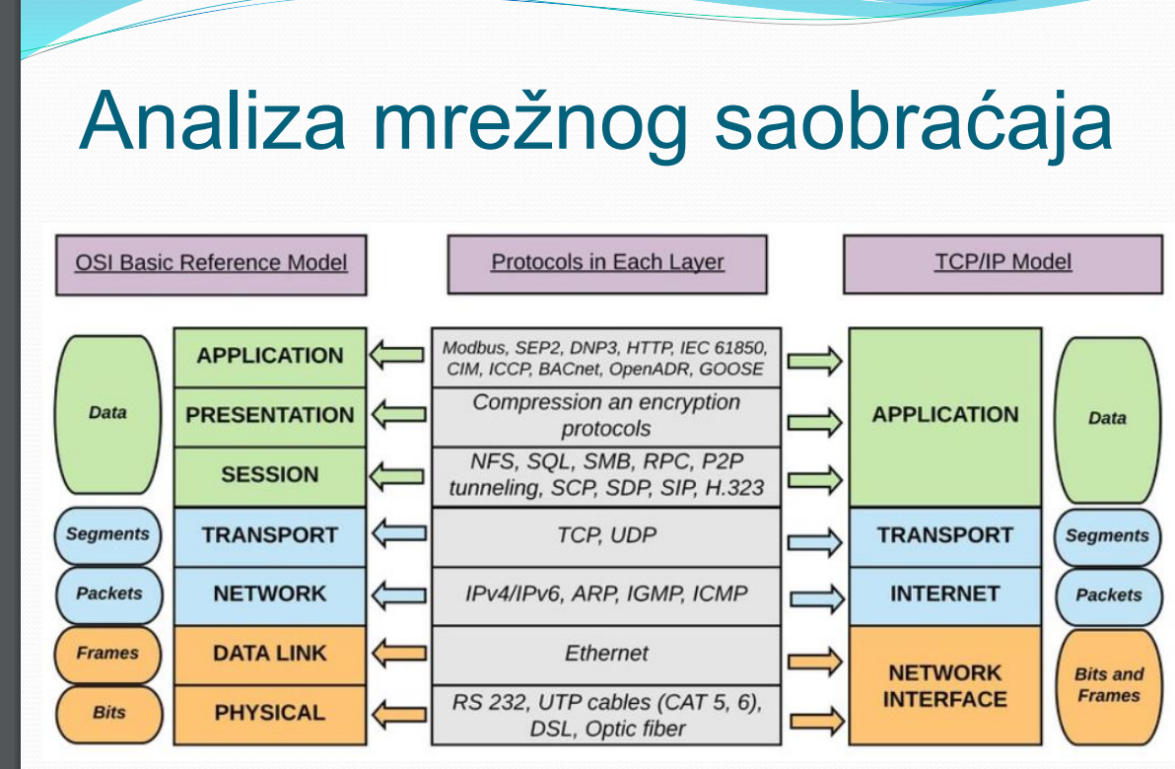
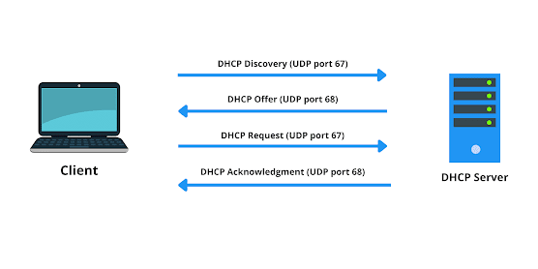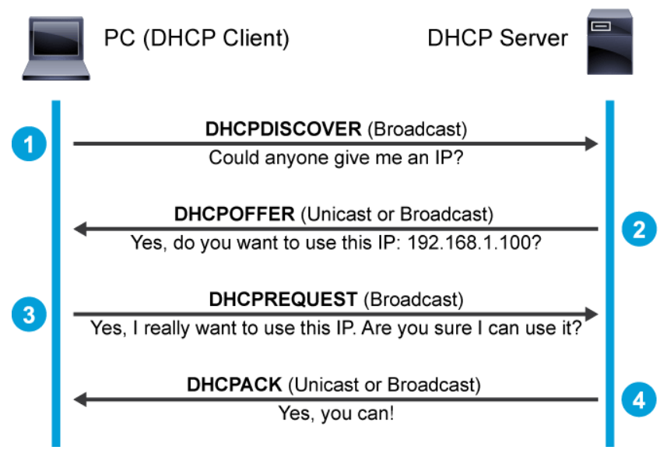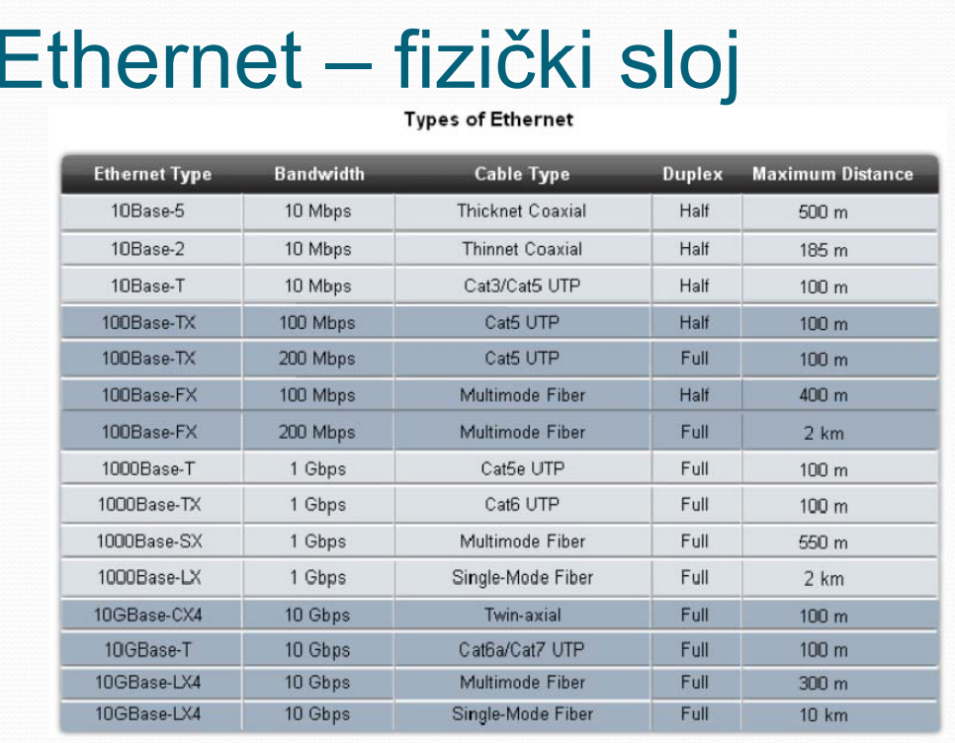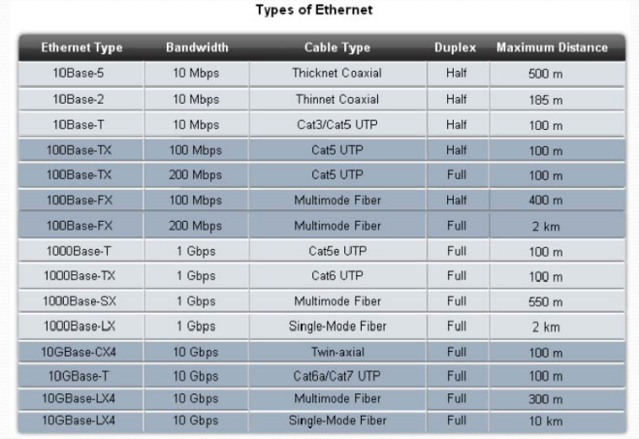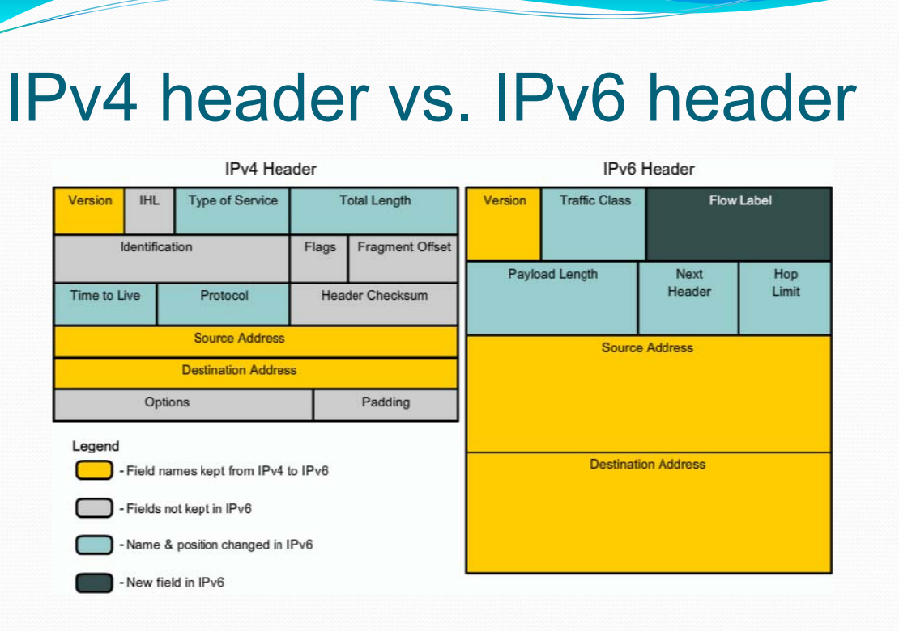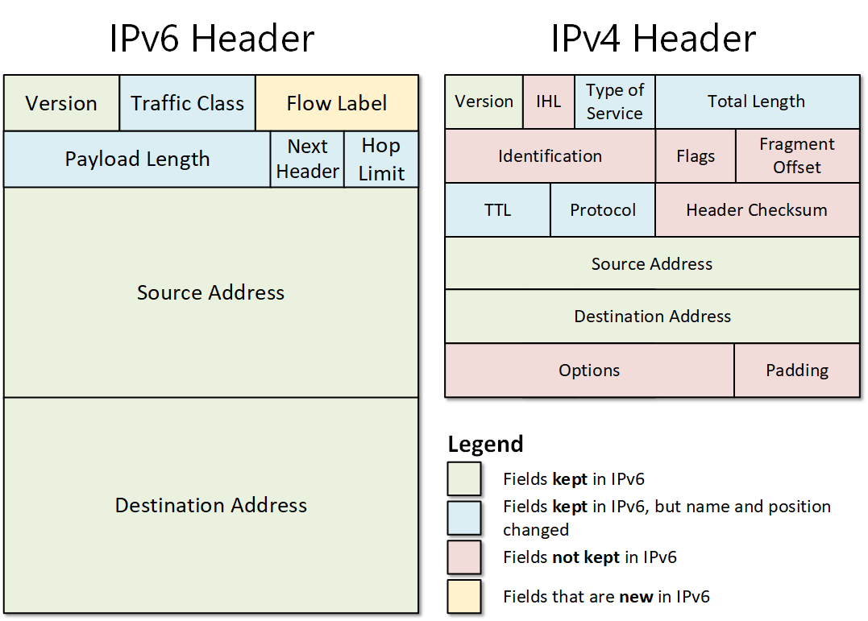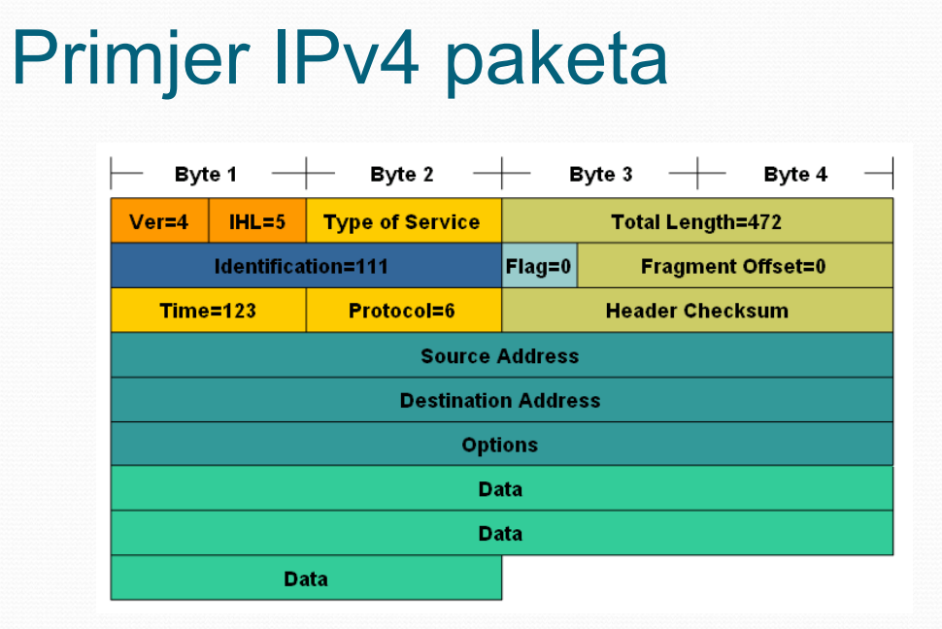
Naravno, hajde da objasnimo svako polje u IPv4 paketu detaljno na osnovu tvoje slike:

1. Ver (Version)
- Dužina: 4 bita.
- Funkcija: Označava verziju IP protokola koji se koristi.
  - Primjer: 4 za IPv4, 6 za IPv6.
- Kada se koristi: Ovaj broj omogućava mrežnim uređajima da znaju kako da interpretiraju paket (npr. da li je IPv4 ili IPv6).

2. IHL (Internet Header Length)
- Dužina: 4 bita.
- Funkcija: Označava dužinu zaglavlja paketa u broju 32-bitnih riječi.
  - Vrijednost 5 znači da je zaglavlje dugačko 5 × 32 bita = 20 bajtova (minimalna dužina bez opcija).
- Kada se koristi: Koristi se za identifikaciju gdje počinju podaci (payload) u paketu.

3. Type of Service (ToS)
- Dužina: 8 bita.
- Funkcija: Označava prioritet paketa i klasu usluge (QoS - Quality of Service).
  - Koristi se za kategorizaciju saobraćaja, npr. video, glasovne podatke ili e-mail.
- Kada se koristi: Kod mreža koje imaju različite prioritete za različite vrste podataka.

4. Total Length
- Dužina: 16 bita.
- Funkcija: Označava ukupnu dužinu paketa (zaglavlje + podaci), izraženo u bajtovima.
  - Na primjer, vrijednost 472 znači da paket ima 472 bajta.
- Kada se koristi: Kada se podaci moraju segmentirati ili ponovo sastaviti.

5. Identification
- Dužina: 16 bita.
- Funkcija: Jedinstveno označava fragment paketa. Koristi se za identifikaciju fragmenata istog paketa kada je fragmentacija potrebna.
  - Vrijednost 111 u primjeru označava paket.
- Kada se koristi: Kada se paket dijeli na fragmente radi lakšeg prenosa preko mreže.

6. Flags
- Dužina: 3 bita.
- Funkcija: Kontrolišu fragmentaciju paketa.
  - Bitovi:

      - bit: Rezervisan, uvijek 0.

      - bit: DF (Don’t Fragment): Ako je postavljen, paket se ne fragmentira.

      - bit: MF (More Fragments): Ako je postavljen, označava da slijedi još fragmenata.
  - Vrijednost 0 znači da nema fragmentacije.
- Kada se koristi: Kod upravljanja fragmentacijom podataka.

7. Fragment Offset
- Dužina: 13 bita.
- Funkcija: Označava mjesto fragmenta unutar originalnog paketa.
  - Vrijednost 0 znači da fragmentacija nije izvršena.
- Kada se koristi: Kod ponovnog sastavljanja fragmenata.

8. Time to Live (TTL)
- Dužina: 8 bita.
- Funkcija: Ograničava životni vijek paketa u mreži. Smanjuje se za 1 na svakom ruteru. Ako dostigne 0, paket se odbacuje.
  - Vrijednost 123 znači da paket može proći kroz 123 rutera prije odbacivanja.
- Kada se koristi: Da spriječi beskonačno kruženje paketa u mreži.

9. Protocol
- Dužina: 8 bita.
- Funkcija: Označava koji protokol se koristi za podatke unutar paketa.
  - Vrijednost 6 znači da je protokol TCP.
  - Ostali primjeri:
    - 1 za ICMP,
    - 17 za UDP.
- Kada se koristi: Ruteri koriste ovu informaciju za preusmjeravanje podataka ka odgovarajućem protokolu.

10. Header Checksum
- Dužina: 16 bita.
- Funkcija: Provjerava integritet zaglavlja paketa.
  - Ako je zaglavlje oštećeno, paket se odbacuje.
- Kada se koristi: Prilikom prolaska kroz svaki uređaj, kako bi se provjerila ispravnost zaglavlja.

11. Source Address
- Dužina: 32 bita.
- Funkcija: Označava IP adresu izvornog uređaja.
  - Npr., adresa uređaja koji šalje podatke.
- Kada se koristi: Ruteri koriste ovu adresu za odgovor nazad prema izvoru.

12. Destination Address
- Dužina: 32 bita.
- Funkcija: Označava IP adresu odredišnog uređaja.
  - Npr., adresa servera ili uređaja koji treba da primi podatke.
- Kada se koristi: Ruteri koriste ovu adresu za preusmjeravanje paketa.

13. Options
- Dužina: Promjenjiva.
- Funkcija: Sadrži dodatne opcije za specifične mrežne funkcije, kao što su sigurnosni podaci, vremenske oznake, itd.
- Kada se koristi: Ako su potrebne dodatne funkcionalnosti.

14. Data
- Dužina: Promjenjiva.
- Funkcija: Sadrži korisničke podatke (npr. HTTP zahtjev, fajl, e-mail).
- Kada se koristi: Ovo je glavni sadržaj paketa koji se šalje od izvora ka odredištu.

Sažetak:
IPv4 paket je dizajniran da efikasno prenosi podatke kroz mreže, s detaljnim kontrolama fragmentacije, provjere grešaka, i usmjeravanja. Svako polje ima specifičnu ulogu kako bi komunikacija bila pouzdana i brza.

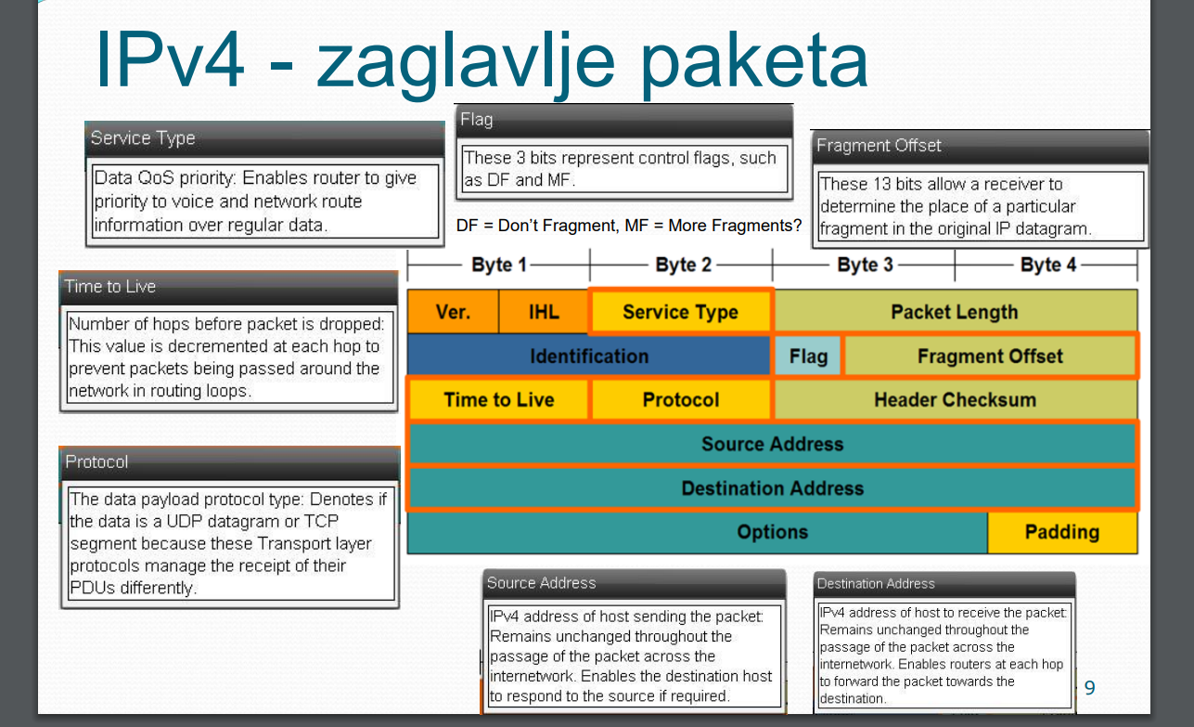

Klase IPv4 Adresa:
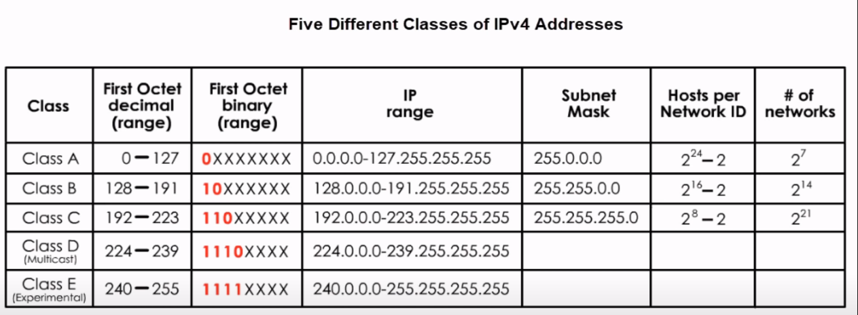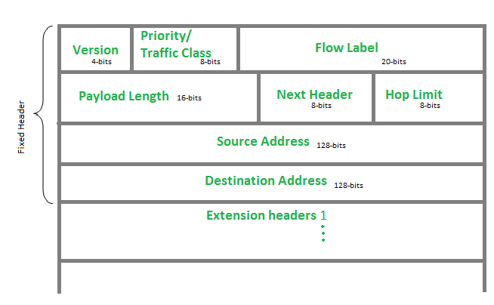
Naravno, hajde da detaljno objasnimo svaki element IPv6 zaglavlja sa slike i čemu koje polje služi:

1. Version
- Dužina: 4 bita.
- Funkcija: Označava verziju IP protokola koji se koristi.
  - Vrijednost 6 znači da se koristi IPv6 protokol.
- Kada se koristi: Omogućava mrežnim uređajima da znaju kako interpretirati paket (IPv6 protokol).

2. Priority / Traffic Class
- Dužina: 8 bita.
- Funkcija: Sadrži dvije komponente:
  - Traffic Class: Označava prioritet paketa i koristi se za implementaciju QoS (Quality of Service).
  - Omogućava klasifikaciju saobraćaja (npr. video, glasovni podaci, e-mail).
- Kada se koristi: Kada mreža treba da upravlja prioritetima saobraćaja kako bi omogućila efikasniji protok podataka.

3. Flow Label
- Dužina: 20 bita.
- Funkcija: Identifikuje tok podataka koji pripadaju istom toku komunikacije između dva uređaja.
  - Koristi se za optimizaciju ruta i resursa za specifične tokove (npr. VoIP ili video strimovi).
- Kada se koristi: Kada je potrebno osigurati stabilan kvalitet komunikacije za specifične aplikacije.

4. Payload Length
- Dužina: 16 bita.
- Funkcija: Označava dužinu korisničkih podataka (payload) u bajtovima, ne uključujući osnovno zaglavlje (40 bajtova).
- Kada se koristi: Kada uređaji trebaju da znaju koliko podataka obrađuju ili prenose.

5. Next Header
- Dužina: 8 bita.
- Funkcija: Označava koji protokol dolazi poslije osnovnog IPv6 zaglavlja.
  - Vrijednosti:
    - 6 za TCP,
    - 17 za UDP,
    - 58 za ICMPv6.
- Kada se koristi: Za identifikaciju sadržaja paketa ili dodatnih zaglavlja (extension headers).

6. Hop Limit
- Dužina: 8 bita.
- Funkcija: Brojač koji ograničava broj rutera kroz koje paket može proći prije nego što se odbaci.
  - Vrijednost se smanjuje za 1 na svakom ruteru.
  - Ako dosegne 0, paket se odbacuje.
- Kada se koristi: Sprečava beskonačno kruženje paketa u mreži.

7. Source Address
- Dužina: 128 bita.
- Funkcija: Sadrži IPv6 adresu uređaja koji je poslao paket.
  - Koristi se za identifikaciju izvora podataka.
- Kada se koristi: Ruteri i drugi uređaji koriste ovu adresu za odgovaranje nazad pošiljaocu.

8. Destination Address
- Dužina: 128 bita.
- Funkcija: Sadrži IPv6 adresu odredišnog uređaja.
  - Koristi se za identifikaciju krajnjeg primatelja paketa.
- Kada se koristi: Ruteri koriste ovu adresu za isporuku paketa na ispravnu destinaciju.

9. Extension Headers
- Dužina: Promjenjiva.
- Funkcija: Opcionalna zaglavlja koja omogućavaju dodatne funkcionalnosti, kao što su:
  - Sigurnost (IPSec),
  - Fragmentacija,
  - Informacije o stazi (routing),
  - Opcije za otklanjanje grešaka.
- Kada se koristi: Kada su potrebne napredne mrežne funkcionalnosti koje nisu pokrivene osnovnim zaglavljem.

Sažetak:
IPv6 paket ima pojednostavljeno osnovno zaglavlje u odnosu na IPv4, ali sadrži opcionalne extension headers za dodatnu fleksibilnost i funkcionalnost. Osnovno zaglavlje je uvijek fiksne dužine od 40 bajtova, što pojednostavljuje obradu paketa.

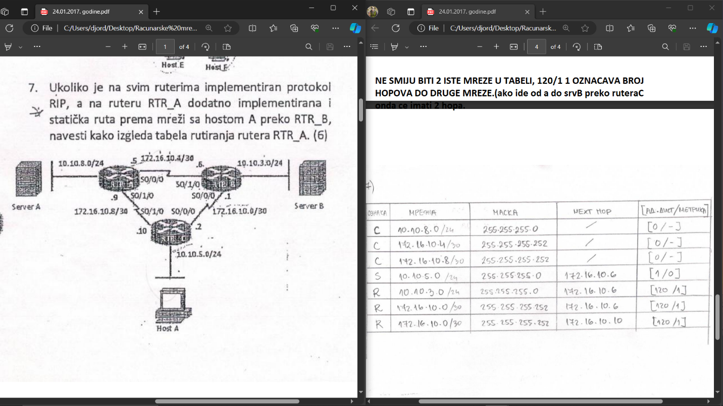

Javne i Privatne IPv4 adrese
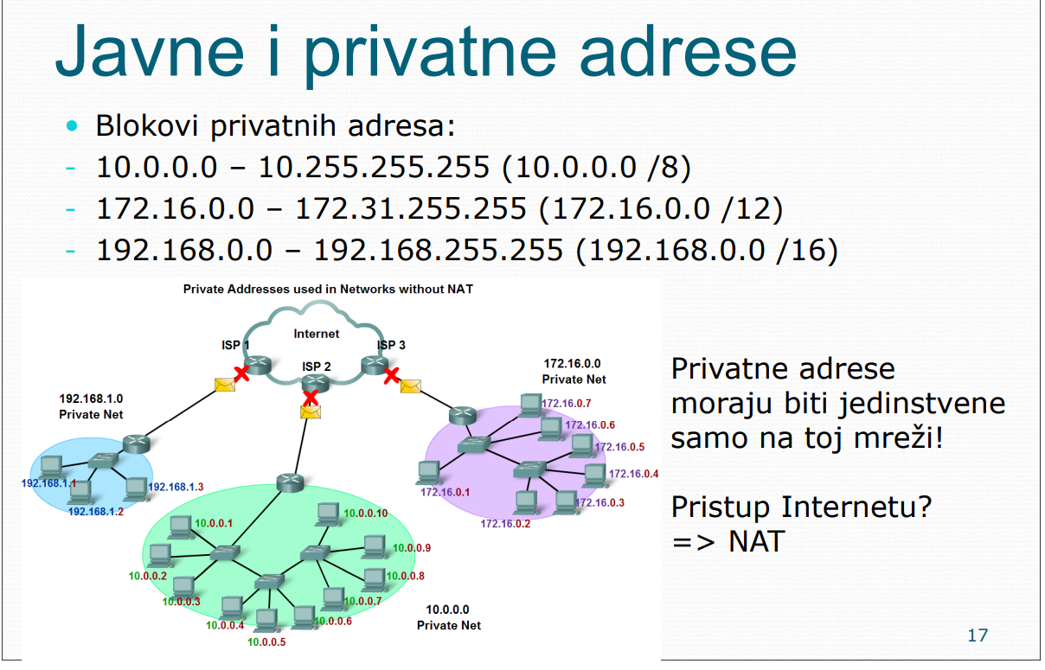
Na osnovu ove slike, objasniću razliku između javnih i privatnih IP adresa, njihove opsege, kao i gdje i kako se koriste. Takođe ću pojasniti ulogu NAT-a.

Šta su javne IP adrese?
- Javne adrese su one koje su dostupne na internetu i moraju biti jedinstvene globalno.
- Koriste ih uređaji ili mreže koje žele direktan pristup internetu.
- Dodeljuju ih organizacije poput IANA (Internet Assigned Numbers Authority) ili lokalni RIR-ovi (Regional Internet Registries).
- Primjer: Adresa rutera koji povezuje privatnu mrežu na internet.

Šta su privatne IP adrese?
- Privatne adrese su rezervisane za upotrebu unutar lokalnih mreža i nisu dostupne direktno na internetu.
- Ove adrese ne moraju biti jedinstvene globalno, ali moraju biti jedinstvene u okviru jedne lokalne mreže.
- Koriste se za identifikaciju uređaja u lokalnoj mreži (npr. računari, telefoni, štampači).

Blokovi privatnih adresa (prema RFC 1918):
- 10.0.0.0 – 10.255.255.255 (10.0.0.0/8)
- 172.16.0.0 – 172.31.255.255 (172.16.0.0/12)
- 192.168.0.0 – 192.168.255.255 (192.168.0.0/16)
Ovi blokovi su jasno označeni na slici i koriste se za razne privatne mreže.

Zašto privatne adrese ne mogu direktno na internet?
- Privatne adrese nisu jedinstvene na globalnom nivou, pa bi došlo do konflikta ako bi se koristile na internetu.
- Ruteri na internetu blokiraju privatne adrese.

Kako privatne mreže pristupaju internetu?
- NAT (Network Address Translation):
  - NAT je tehnologija koja omogućava uređajima sa privatnim IP adresama da komuniciraju sa internetom.
  - Prevođenjem privatnih adresa u jednu ili više javnih adresa, NAT omogućava pristup internetu dok zadržava sigurnost lokalne mreže.
  - NAT se obično implementira na ruterima.

Prednosti privatnih adresa:
- Sigurnost: Uređaji unutar privatne mreže nisu direktno izloženi internetu.
- Štednja IP adresa: Koristeći privatne adrese, smanjuje se potreba za javnim adresama (što je ključno jer su IPv4 adrese ograničene).
- Fleksibilnost: Administratori mreža mogu slobodno dodjeljivati adrese unutar svojih mreža.

Kada koristiti javne vs privatne adrese?
- Privatne adrese:
  - Kada se uređaji trebaju povezati samo unutar jedne mreže.
  - Primjer: Kancelarijski računari, kućni Wi-Fi uređaji.
- Javne adrese:
  - Kada se uređaj treba povezati direktno na internet.
  - Primjer: Web server, server e-pošte.

Manchester kodovanje:
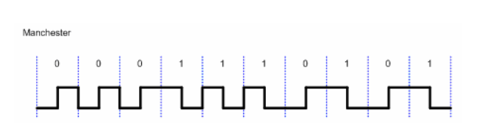
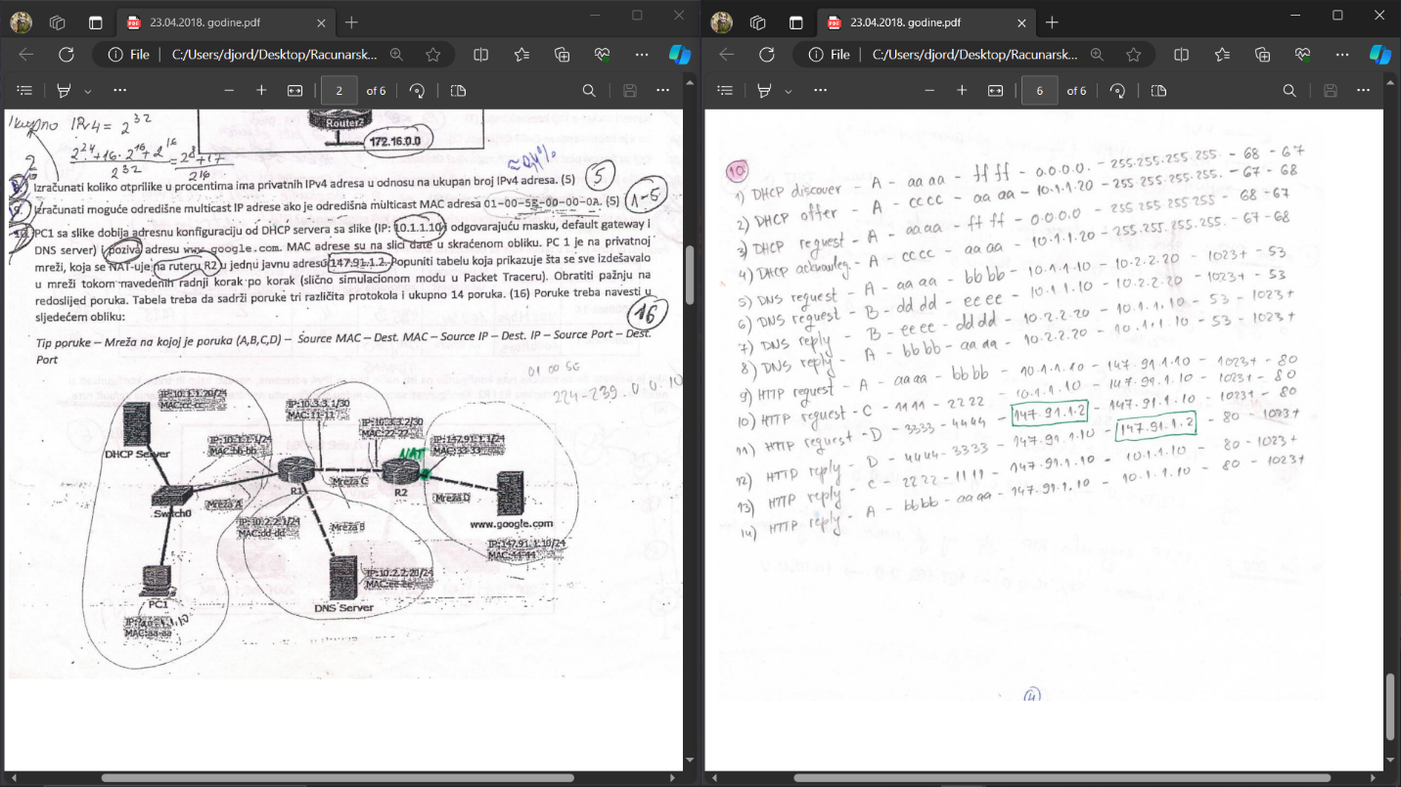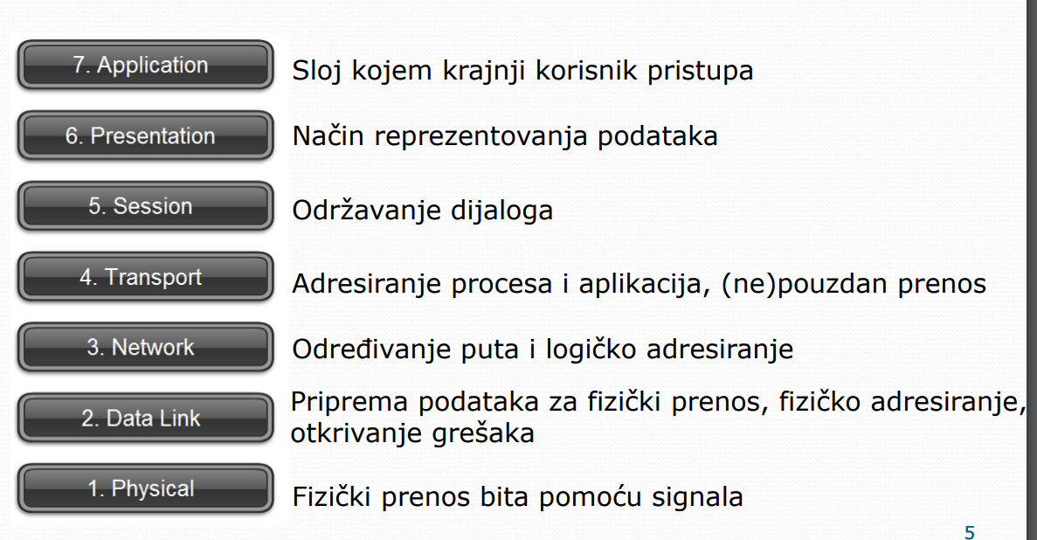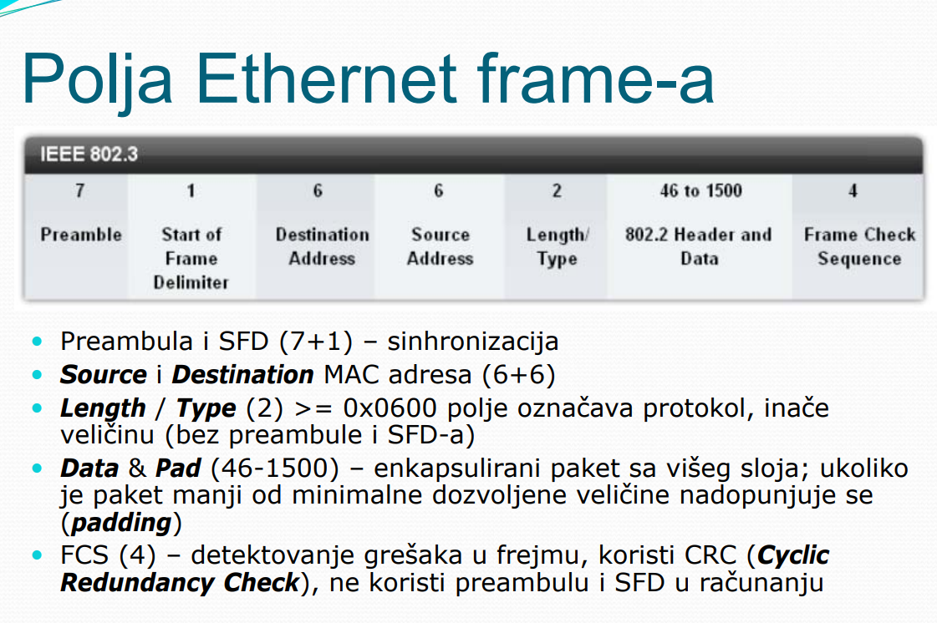
Length/Type: 0x 86 dd -> IPv6 paket
0x 08 00 -> IPv4 paket
0x 08 06 -> ARP message
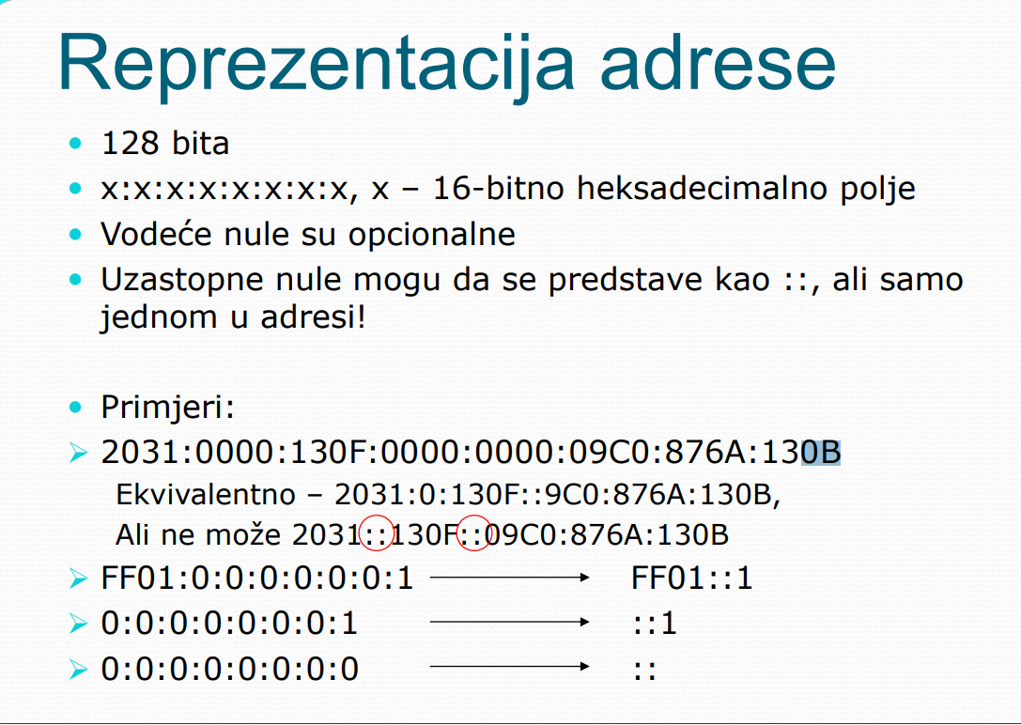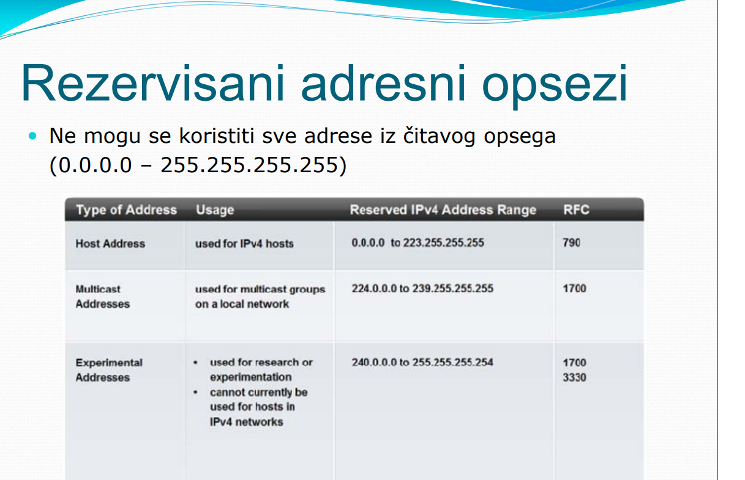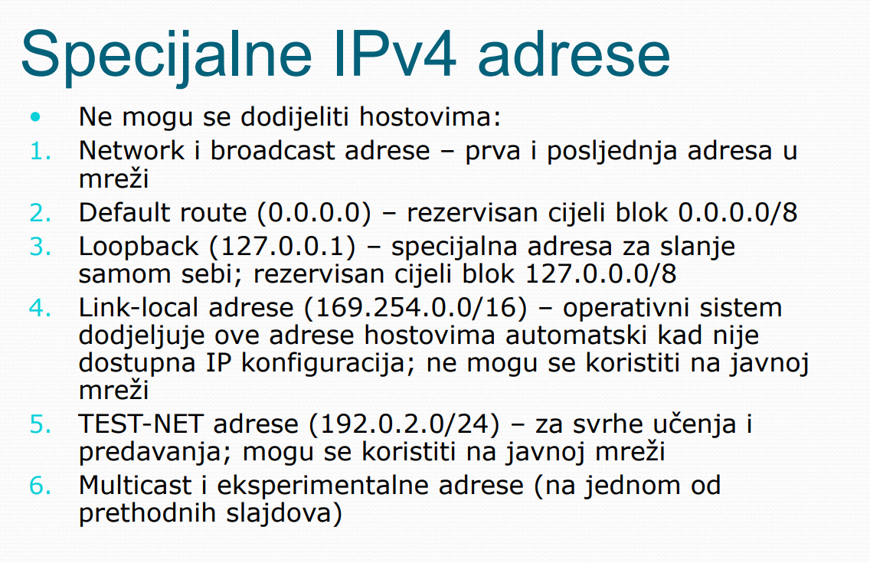

TCP I UDP Zaglavlja

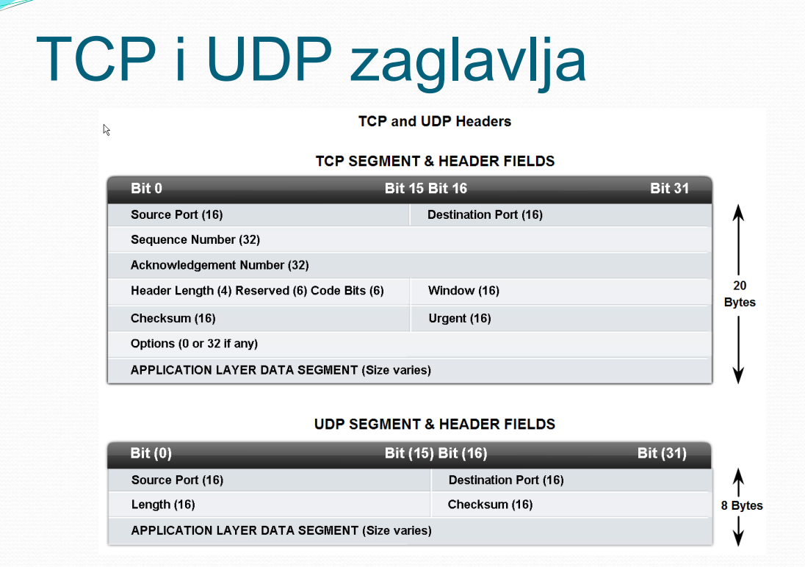
Ova slika prikazuje TCP i UDP zaglavlja (header fields), koji su dio transportnog sloja u TCP/IP modelu. Svako polje ima svoju ulogu u uspostavljanju, upravljanju i prenošenju podataka.
TCP (Transmission Control Protocol):
TCP header je složeniji jer pruža pouzdanu komunikaciju. Ima minimalnu veličinu od 20 bajtova, ali se može proširiti opcijama.
Polja TCP zaglavlja:
- Source Port (16 bita):
Identifikuje port na izvornoj strani (aplikaciji koja šalje podatke).
- Destination Port (16 bita):
Identifikuje port na odredištu (aplikaciji koja prima podatke).
- Sequence Number (32 bita):
Koristi se za redosled paketa. Oznaka početnog bajta u tekućem segmentu, pomaže u rekonstrukciji podataka.
- Acknowledgement Number (32 bita):
Ako je ACK bit postavljen, ovo polje pokazuje sledeći bajt koji se očekuje od prijemnika (potvrđuje prijem).
- Header Length (4 bita):
Ukazuje na dužinu TCP zaglavlja u 32-bitnim rečima (najmanje 5, što je 20 bajtova).
- Reserved (6 bita):
Rezervisano za buduću upotrebu. Uvek postavljeno na 0.
- Code Bits (6 bita):
Kontrolni bitovi (zastavice) za upravljanje vezom:
  - URG: Indikuje da je polje "Urgent Pointer" validno.
  - ACK: Pokazuje da je polje "Acknowledgement Number" validno.
  - PSH: Traži od prijemnika da odmah prosledi podatke aplikaciji.
  - RST: Resetuje vezu.
  - SYN: Koristi se za uspostavljanje veze.
  - FIN: Zatvara vezu.
- Window (16 bita):
Veličina prozora za kontrolu protoka. Pokazuje koliko bajtova prijemnik može da primi bez potvrde. --ČESTO NA ISPITU!!
- Checksum (16 bita):
Proverava greške u zaglavlju i podacima.
- Urgent Pointer (16 bita):
Ako je URG zastavica postavljena, ukazuje na poziciju urgentnih podataka.
- Options (promenljive dužine):
Opcionalne informacije, kao što su maksimalna veličina segmenta (MSS).
- Application Layer Data Segment:
Podaci koji se prenose od aplikacije.

UDP (User Datagram Protocol):
UDP header je jednostavniji jer ne pruža pouzdanost, već fokusira na brzinu. Uvek ima fiksnu veličinu od 8 bajtova.
Polja UDP zaglavlja:
- Source Port (16 bita):
Port izvora, može biti postavljen na 0 ako nije potreban.
- Destination Port (16 bita):
Port odredišta na kojem prijemnik sluša podatke.
- Length (16 bita):
Ukupna dužina UDP zaglavlja i podataka (u bajtovima).
- Checksum (16 bita):
Proverava greške u zaglavlju i podacima. Može biti opcionalno.
- Application Layer Data Segment:
Podaci aplikacije koja koristi UDP.

Ključne razlike između TCP i UDP zaglavlja:
- TCP je složeniji i koristi dodatna polja za pouzdanu komunikaciju, kontrolu toka i potvrdu.
- UDP je jednostavniji, nema potvrdu prijema i koristi se tamo gde je brzina važnija od pouzdanosti (npr. video streaming).
U Ethernet okviru (Ethernet Frame), nakon završetka IPv4 paketa (ili bilo kog protokola mrežnog sloja, npr. IPv6), počinje transportni sloj, što je obično UDP ili TCP.
Sekvenca slojeva unutar Ethernet okvira:
- Ethernet Frame Header:
  - Destinacijska MAC adresa (6 bajtova)
  - Izvorna MAC adresa (6 bajtova)
  - EtherType (2 bajta): Oznaka koji protokol mrežnog sloja sledi (npr. 0x0800 za IPv4, 0x86DD za IPv6).
- IPv4/IPv6 paket:
  - Počinje sa zaglavljem mrežnog sloja (npr. IPv4 ili IPv6).
  - Sadrži informacije o rutiranju i mrežnim adresama.
- TCP/UDP segment:
  - Ovo je transportni sloj. Nakon mrežnog sloja, dolazi TCP ili UDP zaglavlje, koje se koristi za komunikaciju između aplikacija.
  - Prvi bajt posle IPv4 zaglavlja biće Source Port u TCP/UDP zaglavlju.
- Aplikacijski podaci:
  - Nakon transportnog sloja dolaze podaci koji se prenose iz aplikacije (npr. HTTP, DNS, ili bilo koji drugi aplikacijski protokol).
Detaljniji primer (npr. za UDP preko IPv4 unutar Ethernet okvira):
- Ethernet Header (14 bajtova):
  - Destinacijska i izvorna MAC adresa + EtherType (0x0800 za IPv4).
- IPv4 paket:
  - Zaglavlje (20 bajtova ako nema opcija).
  - Sadrži protokolni broj u polju "Protocol" (npr. 17 za UDP, 6 za TCP).
- UDP segment:
  - UDP zaglavlje (8 bajtova).
  - Podaci aplikacije.
Ključni deo:
Protokolni broj u IPv4 zaglavlju (Protocol field) određuje šta dolazi nakon IPv4 paketa:
- 6 (TCP) - Počinje TCP segment.
- 17 (UDP) - Počinje UDP segment.
Dakle, nakon što mrežni sloj (IPv4/IPv6) završi, transportni sloj (TCP/UDP) preuzima prenos podataka prema aplikacijama.

Znači, u zadacima( I u praksi..) ako imamo IP(IPv4/6) paket enkapsuliran u Data sloj Ethernet Frame-a čitanjem vrijednosti u polju Protocol/NextHeader za IPv4/6 možemo razaznari da li se na transportnoj sloju nalazi TCP ili UDP zaglavlje.
0x 06 -> 6( decimalno) = TCP
0x 11 -> 17( decimalno) = UDP
tako da nakon bajtova IPv4/6 paketa na red dolaze bajtovi koji pripadaju TCP/DUP zaglavlju.
Nakon njih, bajtovi FCS-a.

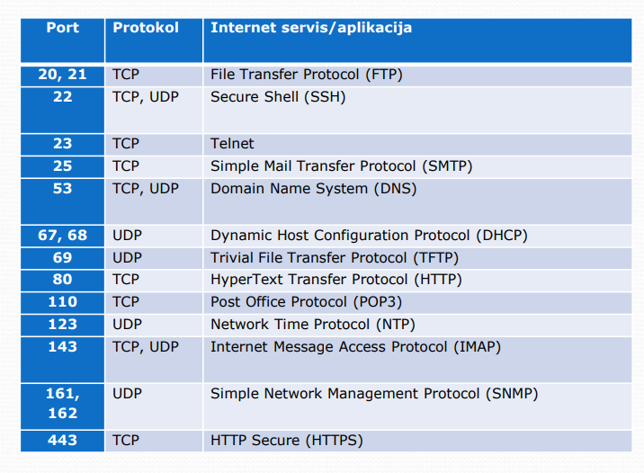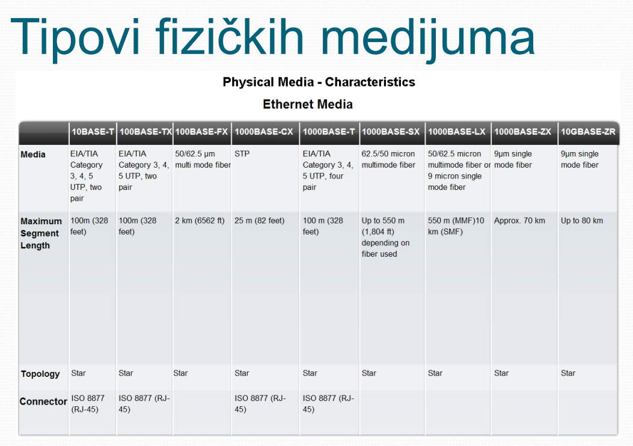

ICMP(Internet Control Message Protocol)
Tip protokola koji se koristi prilikom slanja Traceroute i ping poruka.
To su jednostavno poruke Kojima provjeravamo da li između tačke A i tačke B postoji dvosmjerna-mrežna_saobraćajnica th ruta(route).
Ako je u Data Ethernet Frame-a enkapsuliran IP(IPv4/6) paket, onda u zavisnosti od vrijednosti Protocol/NextHeader za IPv4/6 možemo odrediti da li se na transportnom sloju nalazi ICMP poruka.
Ako u polju Protocol/NextHeader za IPv4/6 imamo heksadecimalni zapis 0x 01 to odgovor na prethodno razmatranje je potvrdan.
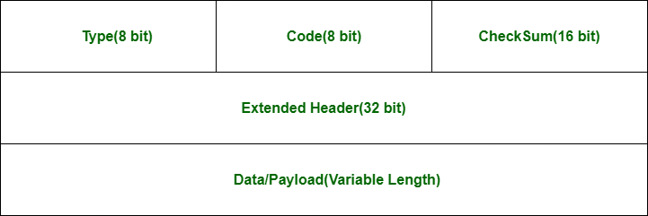
Nama je od interesa polje Type( dužine 8 bita): 0x 08 -> ICMP Request
0x 00 -> ICMP Reply

